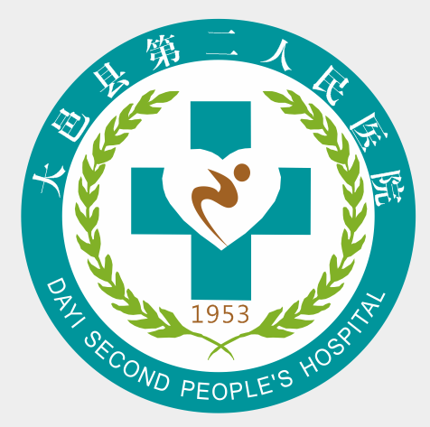
大邑县第二人民医院

中心供氧服务
市场调研

公 司：
责 任 人：
联系电话：
时 间： 20 年 月 日

一、项目概况
为了更好的服务于临床，特根据以往的制氧量市场调研中心供氧服务的市场价，需要做到全自动智能供氧设备利于统一管理，营运过程需要得到有保证的日常维护。

项目内容
中心供应服务费
三、项目要求
1、医用中心制氧、供氧系统的维护保养办证合规一条龙服务。
2、专业的工程师售后维护，保证医院的正常用氧。
3、为医院节约用氧成本，能为医院节省费用、解除安全隐患、免去维护保养烦恼。营造现代化高层次用氧环境，提升医院用氧的科学化、现代化。
4、停电应急：医用中心制氧系统停电后，储氧罐仍可提供3至5小时的用氧，停电时控制系统自动报警，同时发送通知给我司和院方，并自动切换备用氧源保证医院的正常用氧。
5、故障应急：全自动化控制系统２４小时监控，出现故障自动报警并发送通知，能做到４个月综合巡检，设备保养一次，包含更换空滤、油滤等保养服务，添加分子筛；５天一次综合查看设备运行状况；１天内到达故障现场，排除故障；针对故障情况，２小时内做出解决方案。
6、合作期内免费整改、管理备用氧源，遇停电或设备故障可自动切换备用氧源，备用氧源可抵扣流量表流量；合作期内设备免费处理漏气维护、维修。
7、根据部件做出的保养方式及要求：
制氧主机维护保养
序号 | 保养部件名称 | 保养方式 | 保养要求
1 | 制氧分子筛 | 添加 | 防止分子筛在吸附塔内的间隙过大造
1 | 制氧分子筛 | 添加 | 成磨擦粉花,提高制氧效率
2 | 电气控制系统 | 检测及更换 | 检测元器件的接线是否松动,确保制
2 | 电气控制系统 | 检测及更换 | 氧主机运行控制正常
3 | 氧浓度检测仪 | 检测 | 确保氧气输出浓度符合标准要求
4 | 自动程序控制系统 | 测试 | 确保程序参数运行准确无误
5 | 管道气密性 | 检测及维护 | 确保管道无漏气现象
6 | 氧气输出产量 | 测量 | 确保氧气输出产量符合标准要求
7 | 氧气输出压力 | 测量 | 确保氧气输出压力符合标准要求
8 | 气动阀门 | 检测及维护更换 | 确保阀芯无损伤

空压机维护保养
序号 | 保养部件名称 | 保养方式 | 保养要求
1 | 空气滤芯 | 吹扫及更换 | 防止空滤堵塞及穿孔
2 | 油过滤器 | 更换 | 保护润滑油质量
3 | 油气分离器 | 更换 | 提高油、气分离效果
4 | 螺杆润滑油 | 添加及更换 | 保证螺杆有足够的高质量润滑油
5 | 电机防护液 | 添加 | 保护电机轴承,减少轴承磨损
6 | 进气阀组件 | 更换 | 提高空压机的产气效率
7 | 空气/由冷却器 | 吹扫 | 提高冷却器的冷却效果,降低空压机运行温度
8 | 电气电路系统 | 检测及更换 | 防止电路接线松动,导致漏电及短路
9 | 温度检测系统 | 检测及更换 | 防止空压机高温运行

冷干机维护保养
序号 | 保养部件名称 | 保养方式 | 保养要求
1 | 自动电磁排水阀 | 检测及更换 | 清洗排水阀过滤网,确保排水畅通
2 | 散热冷却系统 | 检测及吹扫 | 提高散热器的冷却效果
3 | 空气进出口温差 | 检测 | 确保冷干机的冷干效果正常
4 | 制冷剂（氟利昂） | 添加及更换 | 提高冷干效果

过滤器维护保养
序号 | 保养部件名称 | 保养方式 | 保养要求
1 | 过滤器压差计 | 检测及更换 | 确保过滤器进出气口无压差
2 | 过滤器芯 | 更换 | 提高过滤器的过滤效果
3 | 自动电磁排水阀 | 检测及更换 | 清洗排水阀过滤网,确保排水畅通
压力容器及安全附件检验
序号 | 保养部件名称 | 保养方式 | 保养要求
1 | 压力容器 | 定期检验 | 确保压力容器安全使用
2 | 压力表 | 定期检验 | 确保压力参数的准确性
3 | 安全阀 | 定期检验 | 确保压力容器安全使用

环境、机房及设备5S
序号 | 保养部件名称 | 保养方式 | 保养要求
1 | 周边环境 | 定期清理机房周边的废墟,保证周边空气质量 | 提高制氧效率
2 | 机房卫生 | 定期打扫机房卫生,保证机房干净整洁 | 保证设备运行环境良好,延长设备使用寿命
3 | 设备卫生 | 定期打扫设备表面及内部的灰尘、油污 | 保证设备零部件运行环

四、其他要求
无

大邑县第二人民医院

关于“XXXX”项目

序号 | 项目名称 | 市场报价（万） | 单位 | 备注

报价单位：XXXX
联 系 人：XXX
联系电话：*********
报价日期：2021年X日X日

